Import Dokumentów Oferty i Generowanie Technologii Na Podstawie Oferty by CTI

# *Instrukcja i opis programu*

# Funkcja w pełni zintegrowana z Comarch ERP XL wykonana w Hydrze

|  |  |
| --- | --- |
| *DATA* | *13.08.2014* |
| *PRODUCENT* | *Centrum Technologii Informatycznej Zygmunt Wilder w Gliwicach* |
| *WERSJA* | ERP XL 2014.1 |
| *AUTOR* | *mgr Katarzyna Wilder* |

# *Import dokumentu oferty by CTI*

Modyfikacja umożliwia import pozycji do dokumentu oferty. Import dostępny jest jako **dodatkowy przycisk na liście ofert**, po uruchomieniu którego, będzie można wskazać standardowy plik wyeksportowany z programu kosztorysowego.

Po wskazaniu pliku zostanie utworzona nowa oferta składającą się z surowców potrzebnych do wyprodukowania zaprojektowanych wyrobów. Na ofercie widnieją pozycje pobrane w pliku – kod towarowy oraz ilość. Dodatkowo można uzupełnić wszystkie dane potrzebne do złożenia zamówienia np. kontrahenta lub cenę.

Obecnie program obsługuje **dwa formaty danych:**

* z programu Snapperworks (program graficzny do projektowania ścian kratowych osłon ochronnych dla maszyn),
* z programu Solidworks (narzędzie inżynierskie służące do modelowania 3D).

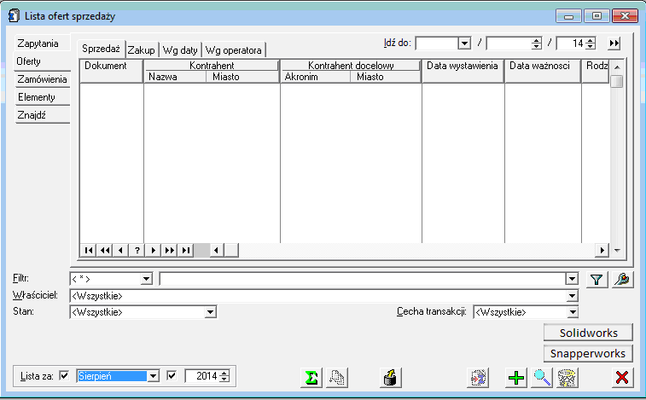

Po imporcie pojawia się informacja określająca jakie pozycje dodano poprawnie, a na jakich był błąd.

# *Generowanie technologii by CTI*

Rozwinięciem importu ofert jest możliwość generowania technologii produkcji z oferty. Technologie te stanowią zestaw informacji, które określają w pełni parametry wchodzące w skład procesu produkcji wybranego towaru. Funkcja pobiera z oferty listę surowców i dodaje odpowiednie czynności niezbędne w procesie produkcji.

Z poziomu otwartego dokumentu oferty sprzedaży został dodany nowy przycisk „*generuj technologie.”*

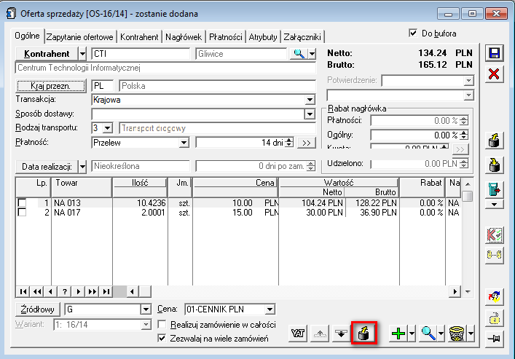

W pierwszym kroku system sprawdzi czy istnieje technologia z kodem równym nazwie oferty. Jeżeli taka technologia już istnieje pojawi się komunikat „*technologia została już wygenerowana”.*

Jeżeli kod nie zostanie odnaleziony, zostanie dodana nowa technologia z kodem równym nazwie oferty. Na przykładzie powyżej będzie to „OS-432/14/OFI”. Na technologii zostanie wybrany kontrahent taki sam jak na ofercie. Zgodnie z wymaganiami klienta zostaną dodane odpowiednie operacje i surowce zgodne z ofertą.

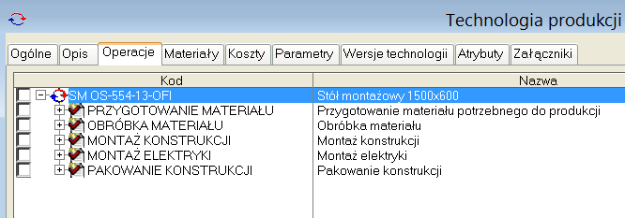

Każda z tych operacji zostanie połączona półproduktem:



Zostaną utworzone następujące półprodukty:

* PM – Przygotowanie materiału
* OW – Obróbka wstępna
* MK – Montaż konstrukcji
* ME – Montaż elektryki

Nastepnie do pierwszej czynności zostaną dopisane wszystkie pozycje z oferty jako „surowce”, przykładowo:

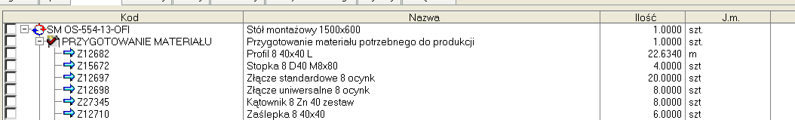

Ilość będzie odpowiadała ilości z oferty.

Dodatkowe parametry to znacznik „Edycja ilości przy realizacji”, rodzaj koszt jako – „Rzeczywisty”.

Szczegóły przykładowej pozycji:

1. 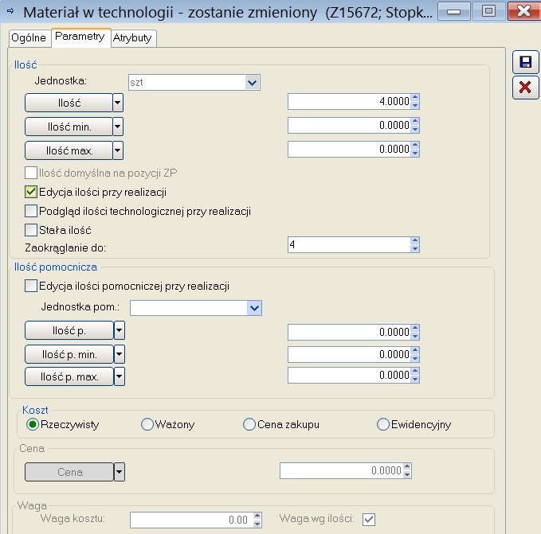

Z poziomu programu konieczne będzie dopisanie „produktu gotowego” powstającego w tej technologii oraz jej zatwierdzenie.

# *Asysta by CTI*

# *Tel: 32 279 02 84*

# *biuro@cti.org.pl*